 | Министерство образования и науки Российской Федерации  Федеральное государственное бюджетное образовательное учреждение  высшего образования  «Московский государственный технический университет  имени Н.Э. Баумана  (национальный исследовательский университет)»  (МГТУ им. Н.Э. Баумана)

ФАКУЛЬТЕТ __________________Информатика и системы управления__________________

КАФЕДРА ______Программное обеспечение ЭВМ и информационные технологии_________

ОТЧЕТ ПО УЧЕБНОЙ ПРАКТИКЕ

Студент______________Шиленков Алексей Александрович_________________
фамилия, имя, отчество

Группа______ИУ7-15Б______

Студент _________________ ____________________
подпись, дата фамилия, и.о.

Руководитель практики _________________ ____________________
подпись, дата фамилия, и.о.

Оценка __________________________________

2018 г.

1. Индивидуальное задание:

Заемщики. Задание номер 4.

Когда читатель забирает или возвращает книгу, компьютер сохраняет запись названия. Периодически, библиотекари запрашивают программу о выдаче списка книг, которые были возвращены, так книги могут быть расставлены на правильные места на полках. Прежде, чем книги будут возвращены на полки, они сортируются по авторам и затем по названиям, используя ASCII. Программа должна выдавать списки возвращенных книг в той же последовательности, в которой они должны появиться на полках. Для каждой книги, программа должна сообщить библиотекарю, какая книга (включая прежде сложенные на полку) уже на полке, а какой еще предстоит туда попасть.

Ввод

Сначала, вводиться список всех книг в конкретном порядке. Первоначально они все на полках. Две книги не могут иметь одного названия. Формат каждой строки будет:

«название» by автор

Конец списка выделится строкой, содержащей слово:

END

За фондовым списком должна быть серия записей книг позаимствованных и возвращенных, и просьбы от библиотекарей для помощи в нахождении полки. Каждая запись выводиться на отдельной строке, в одном из следующих форматов:

BORROW «название»

RETURN «название»

SHELVE

Список будет закончен строкой, содержащей слово:

END

Вывод

С каждым появлением SHELVE, программа должна выдавать ряд инструкций для библиотекаря, на одной строке, в формате

Put «название1» after «название2»

Или для специального случая, когда книга является первой в собрании

Put «название» first

В конце печатается слово End

Ограничения

Название или автор - не более 80 знаков

Название не должно содержать цитат в кавычках

2. Схема

Общий вид программы

1. Help() - Функция вывода инструкций для пользователя

2. parse(answer) – Функция разделения входных данных

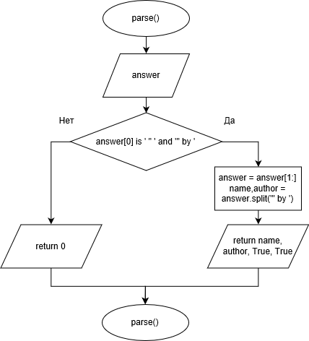

3. register() - Функция регистрации книг в базе
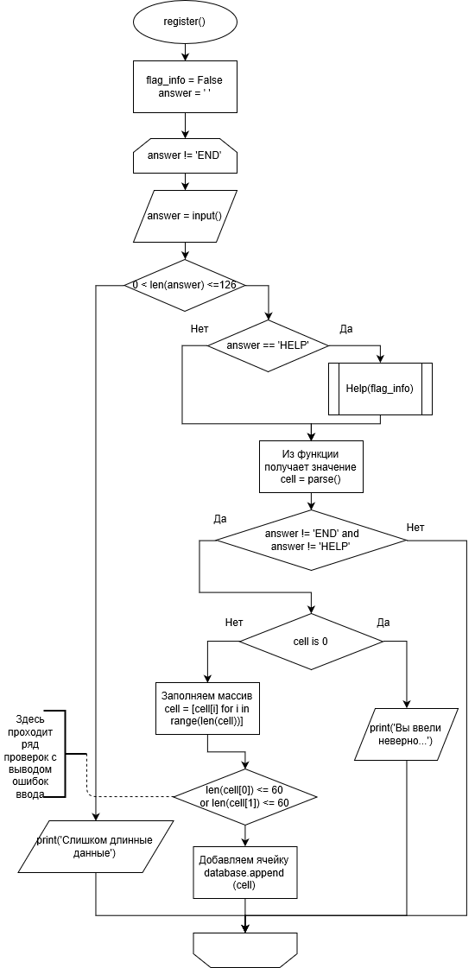

4. commands() - Функция с возможными командами.

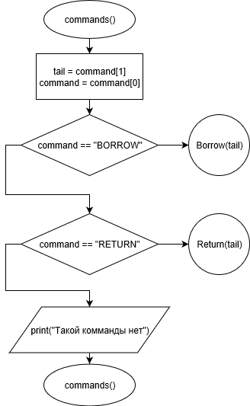

5. Borrow(tail) и Return(tail) – Функции взятия и возврата книги

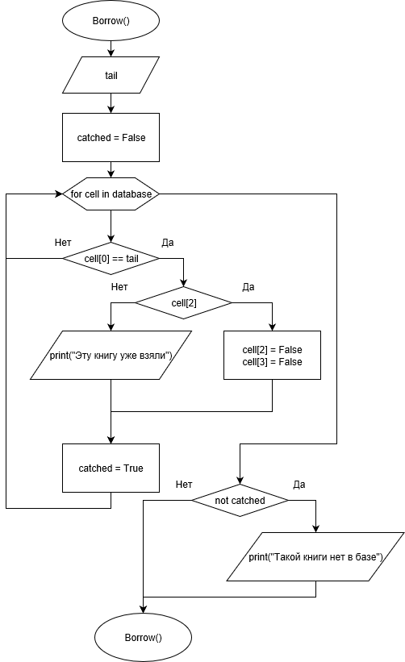

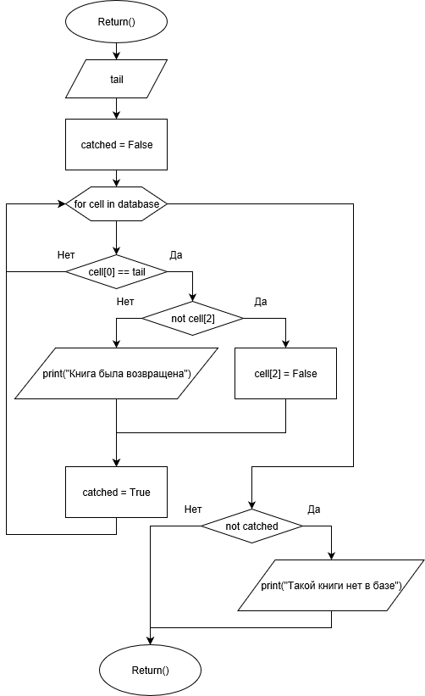

6. Shelve() - Функция возврата книг на полку
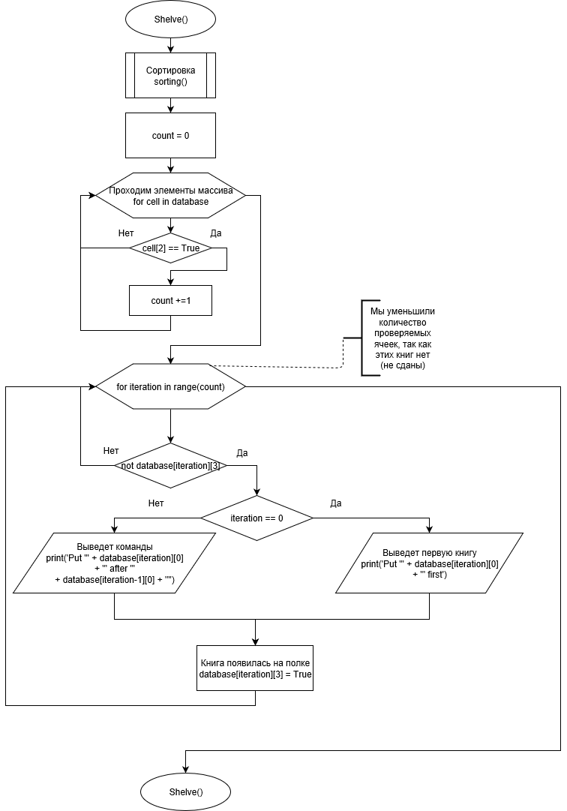

7. main() - Функция основания программы

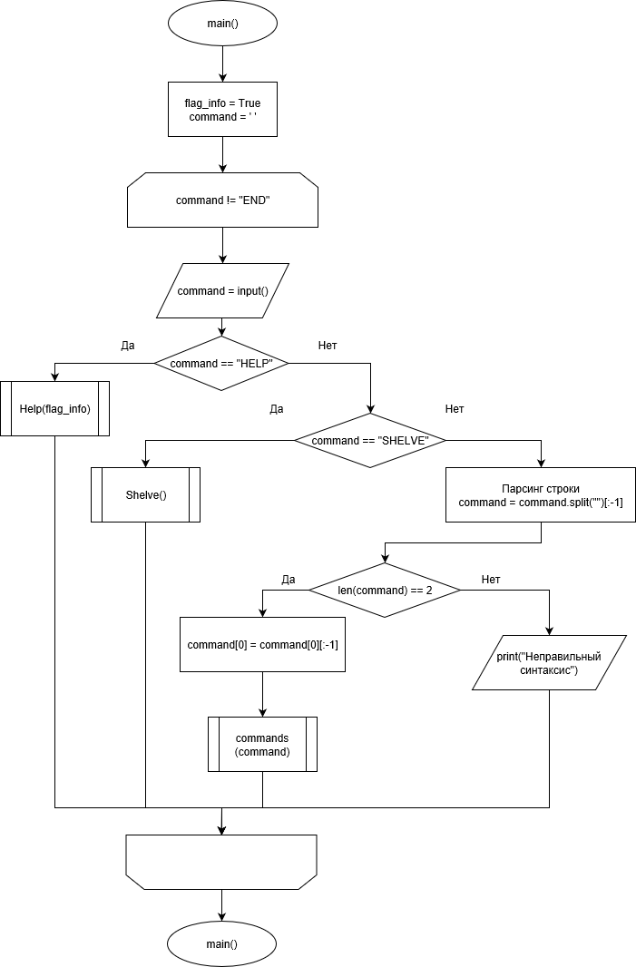

3. Описание программы

Программа предназначена для работы с книгами. Программа сортирует книги по названию и автору и выводит последовательность действий для пользователя, позволяющих безошибочно расставить по полкам имеющиеся книги, экономя время.

Программа принимает на вход название книги и ФИО ее автора, последовательность команд выдачи и приема книг.

После обработки наличия книг осуществляется сортировка книг по названию и автору методом сравнения по ASCII. Сортировка производится встроенными возможностями Python, такими как Timsort. По этому алгоритму входной массив разделяется на подмассивы. Каждый подмассив сортируется сортировкой вставками. Далее отсортированные подмассивы собираются в единый массивы с помощью модифицированный сортировки слияением. Главным преимуществом этого алгоритма является его стандартизация в языке Python и более высокая скорость по сравнению с базовыми алгоритмами.
В зависимости от наличия в библиотеке и нахождении на полке книги команды выводятся на главный экран.

В самом начале книги стоят на полках в не сортированном положении. Позже их снимают при надобности.
Если книги были взяты, но не возвращены, очевидно, что их нет и их нельзя поставить на полку. Если книги возвратили, то очевидно, что их нужно поставить на полку. Если книга была возвращена или взята, то повторное действие невозможно. Ровно таким же образом происходит выборка тех книг, которые нужно ставить. После каждого вызова Shelve книги возвращаются на полки.

Программа выдает список действий для библиотекаря, основанный на введенных данных и командах.

В программе добавлена дополнительная возможность вывода помощи во время ввода на тот случай, если инструкция вышла за поля экрана.

4. Код

#Семестровое задание
#Шиленков Алексей ИУ7-15Б
#первая инструкция
reg_instructions = """
Для начала введите название книг и фамилию с именем автора.
Вводить стоит в форме, предоставленной ниже:

"Название книги" by Фамилия, И.

Для окончания записи вам следует ввести END
Для вывода данного сообщения вы можете ввести HELP

Ограничения: Название книги и строчка автора не должны превышать 60 символов
"""
#вторая инструкция
instruction = """
Доступные команды:

BORROW - взятие книги из библиотеки
>: BORROW "Название"

RETURN - возврат книги в библиотеку
>: RETURN "Название"

SHELVE - выдача последовательности команд для правильного
расстановки книг на полке
>: SHELVE

END - конец работы со списком
>: END

HELP - вывести данное руководство
>: HELP
"""
#--------------------------------------------------------------------------------------
#Code
#кэш для работы
database = []

def Help(flag_info):
# команда для возврата подсказки
if flag_info == 'main':
print(instruction) # вторая
if flag_info == 'register':
print(reg_instructions) # первая

def register():
# регистрация книг
# переменная ввода
answer = ''
while(answer != 'END'):
# ввод
answer = input()
if answer == "END":
print("Регистрация завершена")
elif answer == 'HELP':
# Вывод инструкции
Help('register')
else:
# ячейка, которая принимает значения парсинга строки, принимает 0 если ввод неверный
cell = parse(answer)
if cell is 0:
print("Вы ввели неверно, пожалуйста, повторите ввод.")
else:
# проверка на длину
if len(cell[0]) > 60: print('Слишком большая длина названия')
elif len(cell[1]) > 60: print('Слишком большая длина ФИО автора')
else: database.append(cell)

def sort(inp):
# ключ сортировки
return not inp[2], inp[1], inp[0], inp[3]

def sorting():
# сортировка TimSort (намного быстрее quicksort)
database.sort(key=sort)

def parse(answer):
# форматирование строки
if answer[0] is '"' and '" by ' in answer:
#удаляем первую кавычку
answer = answer[1:]
#разделяй и властвуй
name,author = answer.split('" by ')
# название, автор, наличие книги в реальном времени, наличие на полке
box = [name, author, True , True]
return box
else:
return 0

def commands(command):
# команды для работы с книгами
tail = command[1]
command = command[0]
if command == "BORROW":
Borrow(tail)
elif command == "RETURN":
Return(tail)
else:
print("Такой команды нет")

def Borrow(tail):
# команда для взятия книг
catched = False
for cell in database:
if cell[0] == tail:
#есть ли книга на руках
if cell[2]:
cell[2] = False
cell[3] = False
else:
print("Эту книгу уже взяли")
catched = True
break
if not catched:
print("Такой книги нет в базе")

def Return(tail):
# команда для возврата книг
catched = False
for cell in database:
if cell[0] == tail:
if not cell[2]:
cell[2] = True
else:
print("Книга была возвращена")
catched = True
break
if not catched:
print("Такой книги нет в базе")

def Shelve():
# команда для воспроизведения последовательности команд пользователю
sorting()
ending = False
count = 0
# определяем до какой строки идти
for cell in database:
if cell[2] == True:
count += 1
for iteration in range(count):
if not database[iteration][3]:
ending = True
if iteration == 0:
print('Put "' + database[iteration][0] + '" first')
else:
print('Put "' + database[iteration][0] + '" after "' + database[iteration-1][0] + '"')
database[iteration][3] = True
if ending:
print("END")

def main():
#Основное тело, принцип вызова функций тот же
command = ''
while (command != 'END'):
command = input()
if command == "HELP":
Help('main')
elif command == "SHELVE":
#Сортирует и выводит последовательность
Shelve()
elif command == "END":
print('Программа завершена')
else:
#Парсинг команд
command = command.split('"')[:-1]
if len(command) == 2:
command[0] = command[0][:-1]
commands(command)
else:
print("Неправильный синтаксис")

# вывод помощи
Help('register')
# регистрация книг в базу
register()
Help('main')
# тело функции, основная, управляющая
main()

5. Заключение

В данной программе были использованы методы работы с входными данными, преобразования данных, используя базовые алгоритмы сортировки.

При написании программы было уделено особое внимание принципу модульности. Каждому действию была посвящена функция, выполняющяя конкретно поставленную задачу.

Были изучены особенности ввода команд в виде «командной строки»
Технологии сортировки в языке Python (Timsort)
Не менее интересно было узнать про оформления источников в документах (ГОСТ)

Не менее важным достижением была расстановка книг в шкафу на полках, используя данную программу.

Данная программа имеет большой недостаток — отсутствие грамотного IU интерфейса. Пользователю приходится печатать информацию вручную, что влияет на скорость работы. Интерфейс должен быть понятен и работать по принципу 3 кликов. Для такого рода программы было бы лучше использовать сканер штрих-кодов. Подобная система стоит неподалеку от МГТУ — Библиотека Некрасовка.

Для расширения возможностей функционала можно добавить жанры и разделы, по которым можно было сортировать, так как полки в библиотеках обычно имеют сортировку по тематике.
В дальнейшем планируется добавить системные логи с детальной информацией о всех действиях пользователя для возможности анализа данных.
В первую очередь логи нужны, чтобы сохранять уже имеющиеся книги, не заставлять библиотекаря каждый раз вводить значения. В качестве удобного идентификатора осмелюсь предложить использовать известный стандарт — Международный Стандартный Книжный Номер - ISBN. Им можно будет задать раздел языкового сегмента в хранилище, так как этот формат поддерживает ID стран происхождения. К тому же тут присутствует контрольная сумма для проверки подлинности книги, ведь каждая книга имеет свой номер.
В частности возможно реализовать анализ самых популярных книг за определенный промежуток времени, добавить ID каждого пользователя, взявшего и сдавшего книгу, обрабатывать его «бережливость» к книгам, заинтересованность, предпочтения и отзыв, чтобы тагетированно выдавать предложения о книгах, которые могут его заинтересовать. Монетизацией для этого проекта послужит реклама и предоставление услуг пользования «инновационной» библиотекой.
Возможно добавить хэш (AES256) суммы каждого блока данных для сохранности данных, что поможет уменьшить количество незамеченных изменений в базе.

6.Список литературы

Шашкин, А. Python: сортировка списком методом .sort() с ключом — простыми словами [Электронный ресурс], 2012. Режим доступа: https://habr.com/post/138535/ - статья в Интернете, свободный. (Дата обращения: 20.12.2018 г.)

Python – официальный сайт [Электронный ресурс] Режим доступа:
https://www.python.org/ - сайт в Интернете, свободный.

Timsort – гибридный алгоритм сортировки [Электронный ресурс], Режим доступа: https://ru.wikipedia.org/wiki/Timsort — страница в Wikipedia, свободный.

Visualising Sorting Algorithms: Python’s timsort [Электронный ресурс], 2009. Режим доступа: https://corte.si/posts/code/timsort/index.html — страница в Интернете, свободный.

Международный стандартный книжный номер [Электронный ресурс], 2018. Режим доступа: https://ru.wikipedia.org/wiki/Международный_стандартный_книжный_номер — страница в Wikipedia, свободный

